Первый этап

Индивидуальный проект

Прокопьева Марина Евгеньевна

Содержание

Список иллюстраций

Список таблиц

#Цель работы

Приобретение практических навыков по установке операционной системы Linux на виртуальную машину.

# 1 Задание

1. Установить дистрибутив Kali Linux на виртуальную машину VirtualBox.

# 2 Теоретическое введение

Kali Linux — это дистрибутив Linux на основе Debian с открытым исходным кодом, предназначенный для расширенного тестирования на проникновение, проверки уязвимостей, аудита безопасности систем и сетей.

**Сферы применения дистрибутива**:

* Тестирование на проникновение. Kali Linux широко используется в области тестирования безопасности, чтобы оценить уязвимости в компьютерных системах, сетях и приложениях. ОС предоставляет множество инструментов для обнаружения уязвимостей.
* Цифровое расследование. Дистрибутив предоставляет инструменты для сбора и анализа цифровых данных, включая восстановление удаленных файлов, извлечение метаданных, анализ системных журналов и т.д.
* Обратная разработка. Kali Linux содержит инструменты, которые помогают разработчикам анализировать готовое программное обеспечение, чтобы понять его работу, выявить уязвимости или разработать альтернативные реализации.
* Безопасность беспроводных сетей. У ОС есть набор инструментов для проверки и обеспечения безопасности беспроводных сетей. Kali Linux поддерживает анализ беспроводных протоколов, перехват и дешифрование сетевого трафика, а также атаки на беспроводные сети.
* Защита информации. Kali Linux также может использоваться для обеспечения безопасности информации, включая мониторинг сетевой активности, обнаружение вторжений, защиту от DDoS-атак и настройку брандмауэров.

# 3 Выполнение лабораторной работы

Открываю VirtualBox, нажимаю создать, в появившемся окне выбираю тип операционной системы Linux, версия - Debian, задаю имя машины

Настраиваю основную память и количество выделяемых процессоров, необходимое для работы без помех

Настраиваю размер виртуального жесткого диска, выбираю 40ГБ

Соглашаюсь с получившимися характеристиками, жму готово

Подключаю ранее скачанный образ диска

В окне установки Kali выбираю графическую установку

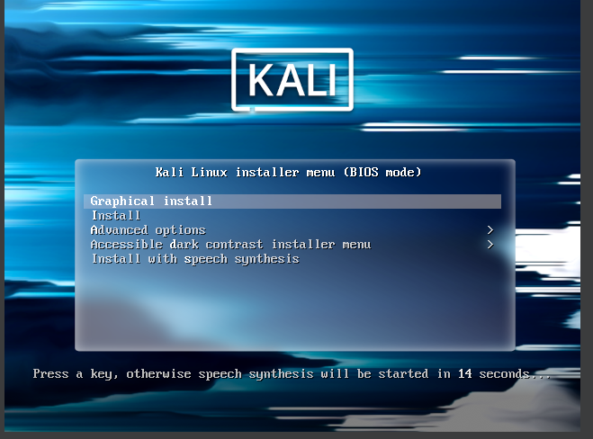

Рис. 1: Выбор способа установки

Выбираю язык, на котором будет установка

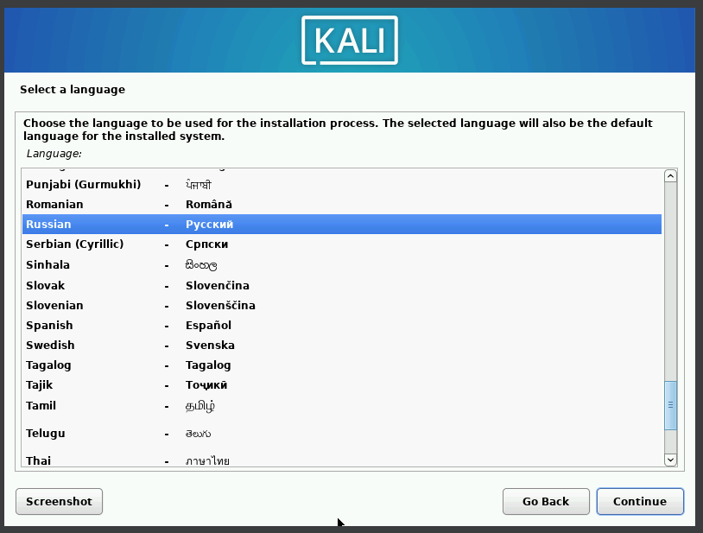

Рис. 2: Выбор языка установки

В местоположении выбираю Российскую Федерацию

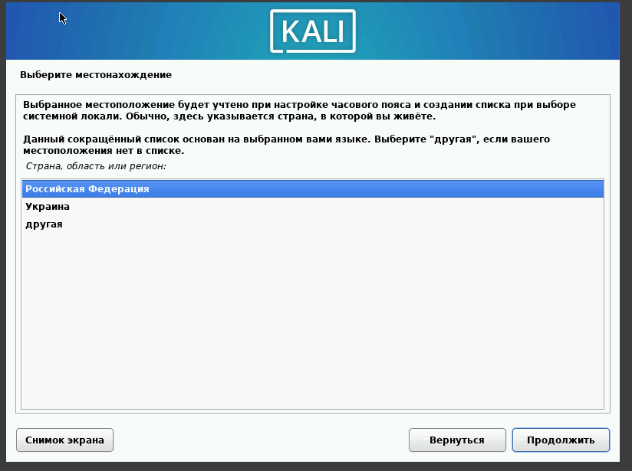

Рис. 3: Выбор местоположения

Выбираю раскладку клавиатуры

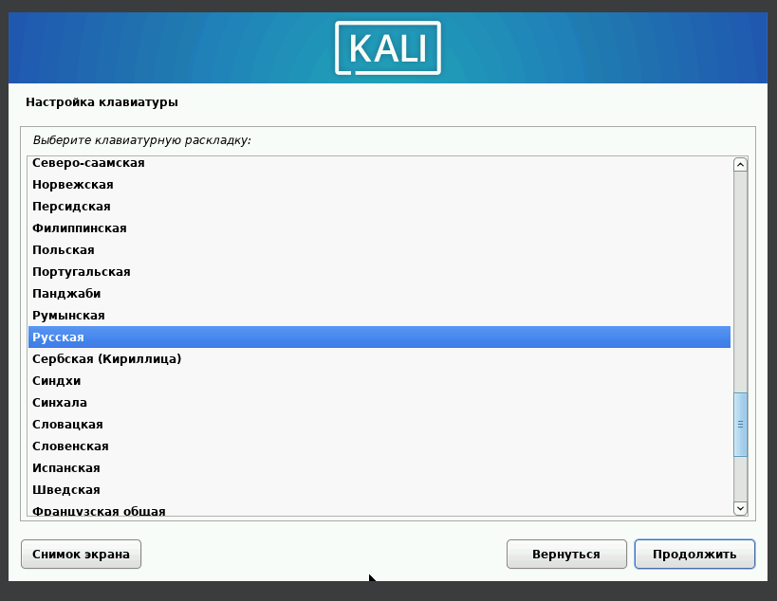

Рис. 4: Настройка клавиатуры

Выбираю комбинацию горячих клавиш для переключения раскладки клавиатуры

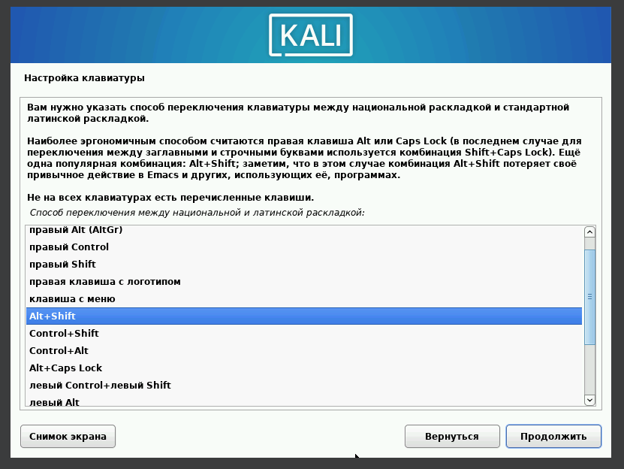

Рис. 5: Настройка переключения раслкадки

Ввожу имя компьютера имя домена и имя пользователя, у которой будут права суперпользователя

Это же имя по умолчанию предлагается как имя моей учетной записи

Ввожу пароль для созданного пользователя

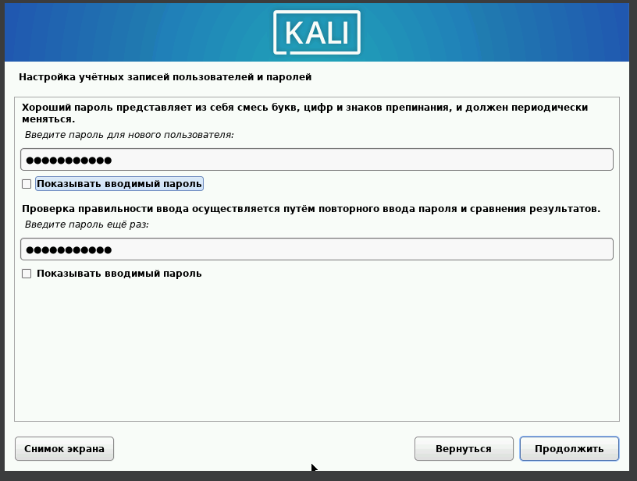

Рис. 6: Настройка пароля

Выбираю часовой пояс

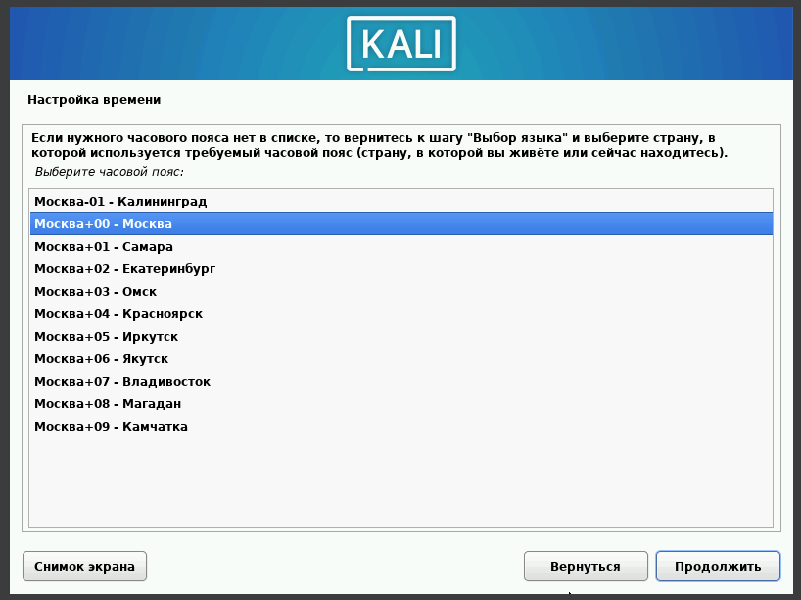

Рис. 7: Настройка времени

Теперь установщик проверяет диски и предлагает различные варианты, в зависимости от настроек. Созданный виртуальный диск чистый, поэтому я выбираю весь диск

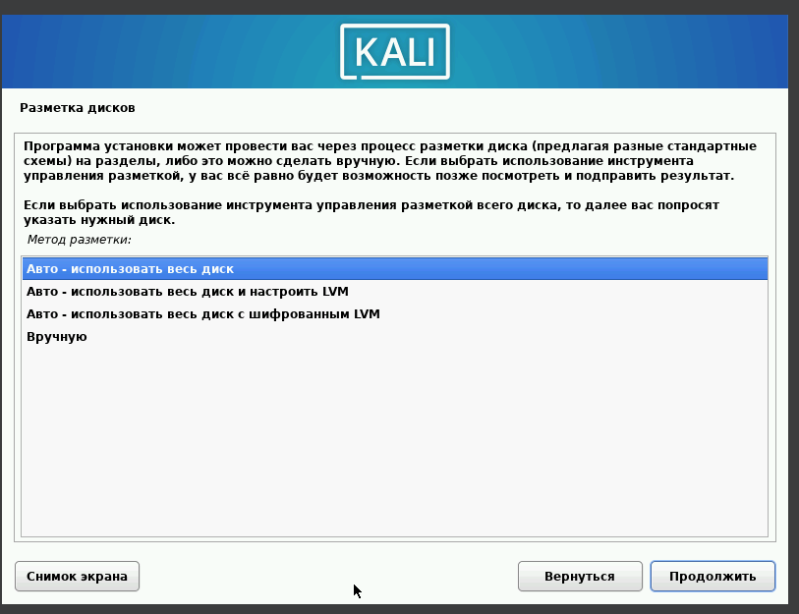

Рис. 8: Разметка дисков

Убеждаюсь, что выбран нужный виртуальный диск, продолжаю настройку разметки дисков

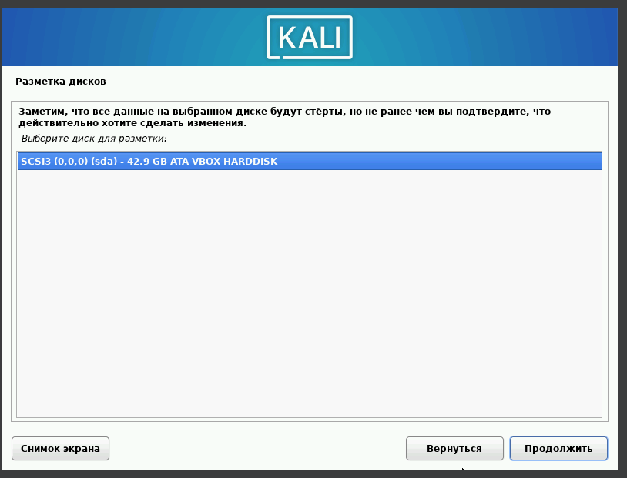

Рис. 9: Разметка дисков

Далее установщик предлагает выбрать схему разметки, ее я оставляю по умолчанию «все файлы в одном разделе»

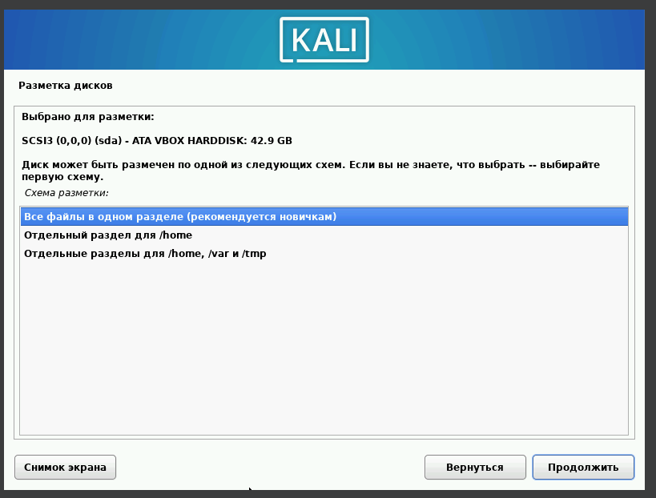

Рис. 10: Разметка дисков

После этого этапа надо подтвердить окончание разметки дисков, чтобы изменения были записаны

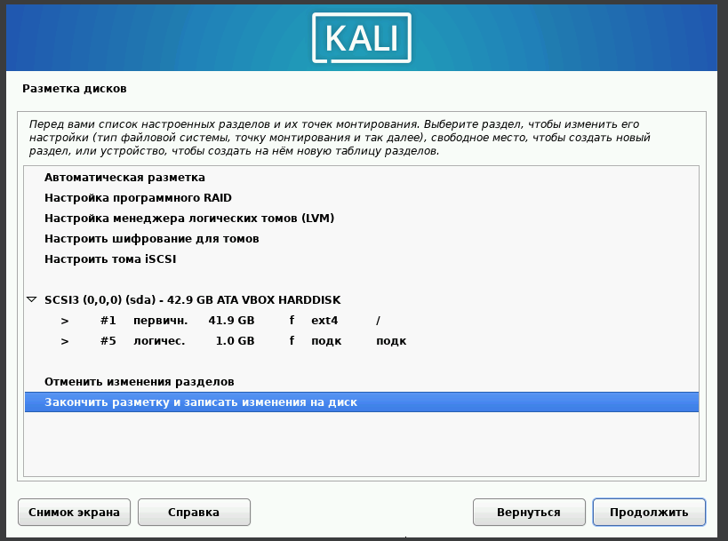

Рис. 11: Разметка дисков

Затем установщик дает еще раз просмотреть конфигурацию диска, прежде чем внести необратимые изменения.

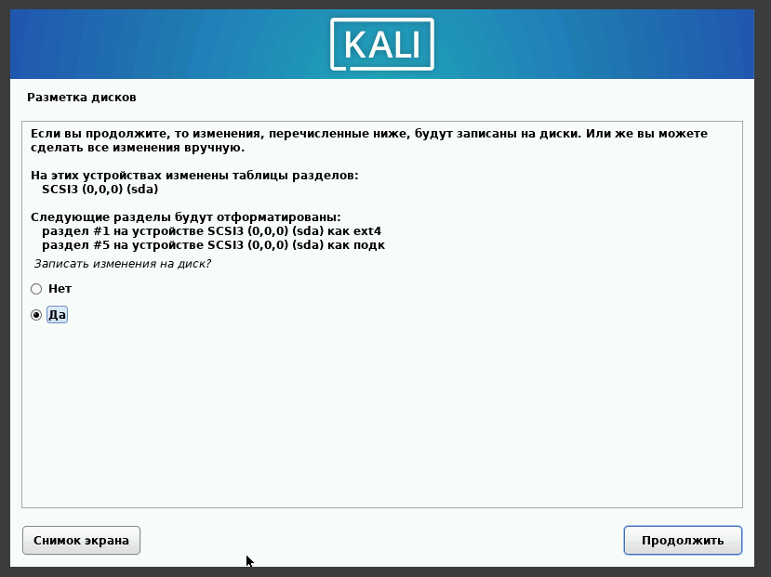

Рис. 12: Разметка дисков

Выбор по умолчанию установит стандартную систему Kali Linux

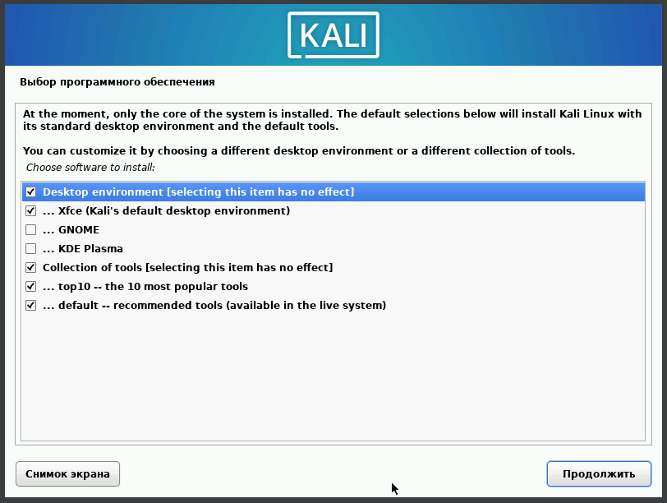

Рис. 13: Выбор программного обеспечения

Подтверждаю установку системного загрузчика GRUB

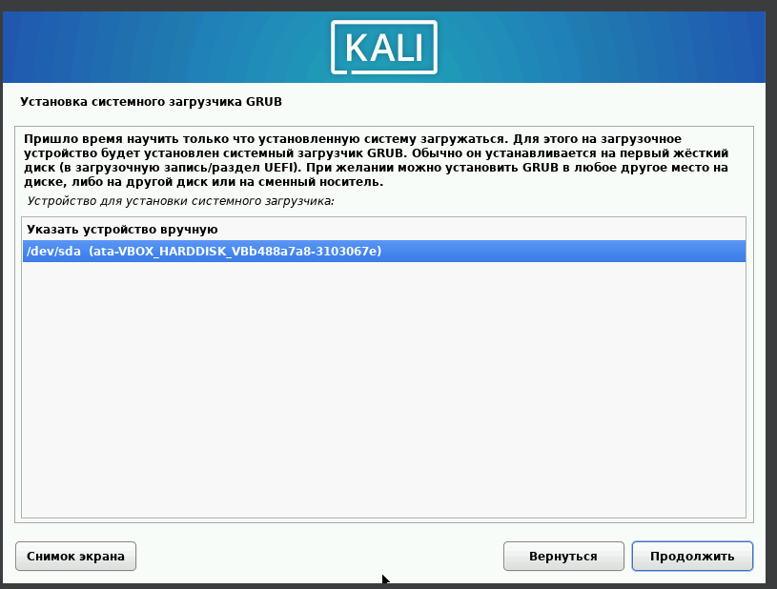

Рис. 14: Установка системного загрузчика

Завершаю установку

Проверяю, что в носителях теперь пусто

Вхожу в систему от имени своего пользователя

Вход в систему выполнен успешно, как и ее загрузка

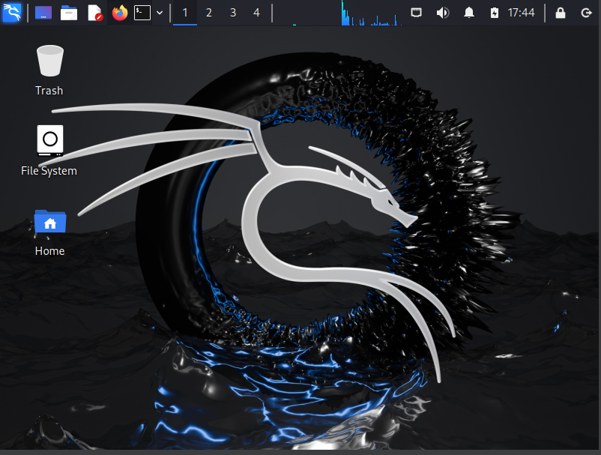

Рис. 15: Успешная загрузка системы

# 4 Выводы

Приобрела практические навыки по установке операционной системы Linux на виртуальную машину. Установила дистрибутив Kali LInux на VirtualBox.

# 5 Список литературы.